扬州市2014年初中毕业、升学统一考试历史试题
说明：
1．本试卷共4页，包含选择题(第1题～第25题，共25题)、非选择题(第26题～第28题，共3题)两部分。本卷考试形式为开卷，满分为50分，考试时间为60分钟。考试结束后，请将本试卷和答题卡一并交回。
2．答卷前，考生务必将自己的姓名、准考证号填写在答题卡相应的位置上，同时务必在试卷的装订线内将本人的姓名、准考证号、毕业学校填写好，在试卷第一面的右下角填写好座位号。
3．所有的试题都必须在专用的“答题卡”上作答，选择题用28铅笔作答、非选择题在指定位置用0.5毫米黑色水笔作答。在试卷或草稿纸上答题无效。

一、选择题(下列各题只有一个最符合题意的答案，请将所选答案填涂在答题卡上相应的答题栏内。每小题l分，共25分。)
1．夏朝建立于约公元前2070年，这一年属于公元前
A．20世纪前期 B．20世纪后期 C．21世纪前期 D．21世纪后期
2．有人说：“……这种考试制度(科举制)对社会上所有阶层的人都是公开和平等的”。该制度诞生于
A．秦朝 B．汉朝 C．隋朝 D．唐朝
3．世界上最早的纸币——交子出现在
A．唐朝关中地区 B．北宋四川地区
C．南宋江南地区 D．元朝中原地区
4．600多年前，先后七次远洋航行的中国航海家是
A．岳飞 B郑和 C．戚继光 D．郑成功
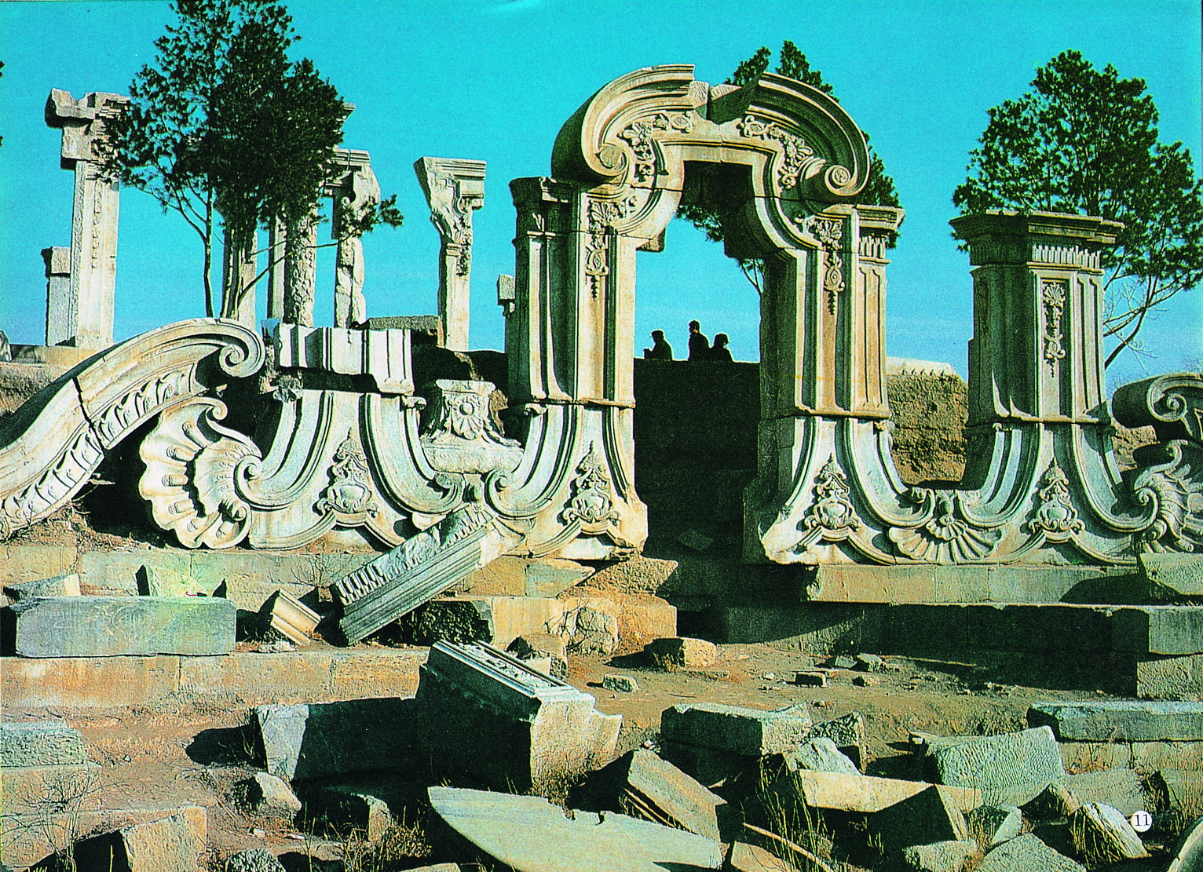
5．与右图相关的历史事件是
A．鸦片战争
B．第二次鸦片战争
C．甲午中日战争
D．八国联军侵华战争
焚烧后的圆明园
6．下列不属于三民主义内容的是
A．民族主义 B．民权主义 C．民生主义 D．民主主义
7．新文化运动中，将反封建的革命内容与新文学的形式结合起来，树立新文学典范的是
A．陈独秀 B．李大钊 C．胡适 D．鲁迅
8．2014年5月4日，习近平总书记来到北京大学与学生共度五四青年节。下列关于五四运动的叙述不正确的是
A．提出“外争国权，内惩国贼”口号 B．运动重心由上海转移到北京
C．斗争主力逐渐由学生转向工人 D．是中国新民主主义革命的开端
9．假如你在百度搜索引擎中输入“1945年”、“毛泽东”、“双十协定”这三个关键词，最有可能出现的事件应该是
A．遵义会议 B．西安事变 C．中共七大 D．重庆谈判
10．下列表格反映的历史事件是
时间 | 1948年9月 | 地点 | 锦州、沈阳
结果 | 歼灭国民党军47万多人 | 意义 | 解放了东北全境
A．辽沈战役 B．平津战役 C．淮海战役 D．渡江战役
11．社会主义三大改造主要是对 进行的改造。
①农业 ②手工业 ③资本主义工商业 ④交通运输业
A．①②③ B．②③④ C．①②④ D．①③④
12．1956年，中国共产党对我国建设社会主义道路进行的一次成功探索是
A．开展土地改革 B．召开八大并制定正确的方针
C．发动“大跃进”运动 D．发动人民公社化运动
13．“如今有个趋势，人们怀念她的民主制度，并将其视为所有现代民主制度的源头。”这里的“她”应该是指
A．古代埃及 B．古代印度 C．古代雅典 D．古代罗马
14．法兰西第一帝国时期颁布的重要法律性文件是
A．《权利法案》 B．《人权宣言》 C．《独立宣言》 D．《拿破仑法典》
15．下列哪一个国家与其它三国相比，走上资本主义道路的方式明显不同
A．英国 B．美国 C．法国 D．俄国
16．普林西普制造的萨拉热窝事件，并未达到他企图挽救民族危机的目的。这一事件留给我们的深刻教训是
A．个人恐怖手段并不是解决政治问题的良策
B．恐怖主义不会造成灾难性的后果
C．恐怖活动可以迅速地解决一切政治纷争
D．恐怖主义不会威胁世界和平
17．启蒙运动的核心是
A．人文主义 B．自由主义 C．理性主义D．社会主义
18．苏维埃政权建立后，由于国内外反革命势力的联合反扑，苏俄政府被迫实行
A．战时共产主义政策 B．新经济政策
C．斯大林模式 D．罗斯福新政
19．决定成立联合国的国际会议是
A．巴黎和会 B．华盛顿会议 C．慕尼黑会议 D．雅尔塔会议
20 2014年3月2日，俄罗斯以保护黑海舰队和生活在克里米亚的俄罗斯公民安全为名出兵克里米亚。以美国为首的西方国家随即宣布对俄实施制裁。该情况与下列哪一历史状况相似?
A冷战 B．全球一体化 C．世界多极化 D．经济全球化
21．“扬州”一名最早见于
A．《诗经》 B．《尚书·禹贡》 C．《春秋》 D．《论语》
22．元朝时，来扬州且在此为官三年的意大利著名旅行家是
A．玄奘 B．鉴真 C．崔致远 D．马可·波罗
23．“扬州八怪”中，擅画兰竹、工书法，自称“六分半书”的是
A．王羲之 B．史可法 C．郑板桥 D．阮元
24．“人居佳绝处、诗画新扬州”。2006年9月，扬州喜获
A．国家卫生城市称号 B．国家园林城市称号
C．中国人居环境奖 D．联合国人居奖
25．下列有关扬州的文章与著作中，由朱自清先生所著的是
①《我是扬州人》 ②《说扬州》 ③《扬州的夏日》 ④《天南地北扬州人》
A．① B．①② C．①②③ D．①②③④
二、非选择题(本大题共3小题，26题7分，27题9分，28题9分，共25分)
26．(7分)古代专制主义中央集权制度对我国社会影响深远。阅读下列材料：
材料一 中国几千年来一直采用君主制，政权归皇帝一人掌握。皇帝具有至高无上的权力，表现为高度的中央集权，这是占主导地位的制度。
——张岂之《中国文明史十五讲》
材料二
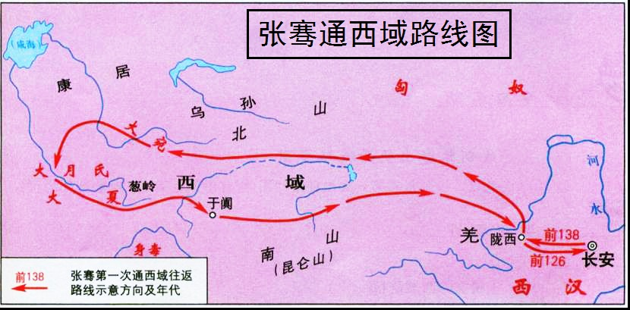
——北师大版初中历史教材(七上)
材料三 中国古代的中央集权制度，从产生之日起，其组织机构就具有多民族、大一统的性质，其职能就具有雏护、推动、发展和形成多民族、大一统国家的历史任务。
——《凤凰网》
请回答：
(1)材料一中的“制度”是谁首创?(1分)为加强对地方的统治，秦朝推行了什么制度?(1分)
(2)依据材料二和所学知识，指出汉朝西域主要是指我国今天的什么地区?(1分)请写出西汉政府在西域设置的机构名称。(1分)该机构的设置说明了什么?(1分)
(3)依据材料三，概括中央集权制度对我国历史发展的积极作用。(2分)

27．(9分)社会主义革命和事业是20世纪影响最为广泛的事件。阅读下列材料：
材料一 十月革命一声炮响，给我们送来了马克思列宁主义。
——毛泽东
材料二 2014年3月4日，李克强总理看望出席全国政协十二届二次会议的委员时，用自己在安徽风阳“插队”(城市知识青年下乡劳动)的经历解释“改革红利”(收益)。
——《中华网》
材料三 戈尔巴乔夫高唱着“忠于十月革命的理想，忠于社会主义的选择”的口号，却在1990年召开的中央全会上，提出了修改宪法中有关党的领导地位条款的建议，并表示准备实行多党制。
——北师大版初中历史教材(九下)
材料四 不坚持社会主义，不发展经济，不改善人民生活，只能是死路一条。
——邓小平
请回答：
(1)十月革命爆发于俄国的哪一城市?(1分)其性质是什么?(1分)
(2)阅读材料二并结合所学知识，回答作出改革开放重大决策的会议名称及时间。(2分)使农民获得“改革红利”直接得益于什么政策?(1分)
(3)戈尔巴乔夫改革导致了怎样的最严重后果?(1分)依据材料三，指出其改革失败的原因。(1分)
(4)综合上述材料，我们应从两国改革中得到哪些启示?(2分)

28．(9分)科学技术是社会发展的重要推动力。阅读下列材料：
材料一 19世纪上半期，世界资本主义迅猛发展，英国成为世界头号工业强国。
——北师大版初中历史教材(八上)
材料二 19世纪60 70年代，第一次工业革命席卷整个欧洲，并开始向世界范围扩展。一些国家为了……适应工业革命的需要，……相继出现了……日本明治维新等重大历史事件。
——北师大版初中历史教材(九上)
材料三 六个重要国家生产增长指数表
国家  年份 | 美国 | 英国 | 联邦德国 | 法国 | 意大利 | 比利时
1938 | 100 | 100 | 100 | 100 | 100 | 100
1948 | 174 | 113 | 100 | 112 | 101 | 109
1955 | 219 | 134 | 178 | 149 | 150 | 135
注：表格里的数字以1938年为基数
——北师大版初中历史教材(九下)
材料四 高科技的迅速发展，尤其是交通和交往手段的发展，世界各国的联系日益密。……人与人之间的时空距离不断缩短，整个世界紧缩成一个“村落”。
——《学科网》
请回答：
(1)依据材料一，指出l9世纪上半期英国取得了怎样的世界地位?(1分)其主要原因是什么?(1分)
(2)阅读材料二并结合所学知识，回答明治政府重视教育的举措及维新对日本历史发展的重要影响。(2分)
(3)材料三中，20世纪50年代生产增长最快的是哪一国家?(1分)这一状况的出现与哪次科技革命有关?(1分)
(4)请举第二、第三次科技革命成果各一例，证明材料四所表达的观点。(2分)综合以上材料，谈谈科学技术在社会发展进程中的作用。(1分)

